东北农业大学网络教育部分公共基础课统一考试

2024年3月批次考生注意事项

**一、考试方式、答题时长及测试时间**

考生登录<http://app.chaoxing.com>，下载学习通手机客户端并升级为最新版本。

考试时输入学号、密码登录考试系统参加考试。三门统考课程全部实行线上闭卷考试，每科答题时长90分钟，请学员按考试时间准时进入考试系统参加考试，超时系统自动提交。

本次考前测试时间为：2024年3月28日8：00至29日晚16：30，所有考生必须参加考前测试，熟悉答题流程。

**二、考试场所**

考试期间，考生应选择固定、独立封闭空间进行考试，保持座位前的桌面干净，不要出现与考试无关的物品，严禁其它人员出现在考试空间。考试90分钟内，不得离开考试空间。

**三、仪表着装**

考试是严肃正规的教学活动，机考考试期间考生应注意个人仪表及着装，穿着长袖或半袖正装或家居服。

机考期间，人脸识别系统和考试监控系统要求考生不允许佩戴口罩、墨镜及其它遮挡面部特征的饰品，否则无法确定是否为本人参考，将按照替考违纪进行处理。

**四、摄像监控**

本次考试需要进行人脸识别、屏幕抓拍及视频监控，请选择具有前、后摄像头的手机，调整好答题姿势，确保考试全程面部头像完整显示在摄像头范围内，同时不要遮挡后置摄像头，要保证摄像头考试全程可以抓拍到周围图像。考试期间系统需要开启您的摄像头，同时监考教师有权要求学生调整手机位置、开启视频直播，请考生听从监考教师指令。

**五、其它注意事项**

1、考试期间请将手机调至免打扰与飞行模式，并链接WiFi，确保手机有充足电量或接入电源。手机屏幕严禁设置成深色模式，需退出QQ、微信、钉钉等交互软件，不允许切屏、分屏、投屏、悬浮窗、离开答题页面或在考试过程中接听电话、发微信，如有上述形为，考试系统会自动识别并强制提交试卷，该科不予重考。

2、进入系统答题后，如因网络故障、停电而导致退出考试，请学员及时更换答题地点，重新进入考试系统参加考试。如90分钟之内没有重新进入，考试系统将自动提交该科试卷，该科不予重考。请各位学员提前检查好网络状态，避免因网络故障而影响正常考试。考试过程中如果出现页面卡死、题目空白情况，请尝试切换网络或退出重新进入考试系统。

3、如果考生本人因人脸识别未通过，可以进行申诉，申诉后不要离开考试系统，申诉通过后可进入考试系统。

4、开考20分钟后禁止进入考试系统。

5、如发现考生存在违纪情况，将按照《试点高校网络教育部分公共基础课统一考试违纪处理办法》的规定作出处理。

6、根据以往几次考试中大学英语B、大学语文B作文中出现的问题，现对作文答题格式要求如下：

（1）作文必须考生本人手写到A4白纸上，使用系统自带的相机拍照上传，不允许拍摄印刷体作文或以附件形式上传。如果退出考试页面使用手机相机会被系统判定为离开考试页面。同时，不允许使用语音答题功能，语音答题不予批阅。

（2）年级、层次、专业、学号、姓名写在A4纸左上方。

（3）大学英语B作文单词量不少于100词。

（5）作文书写时要字迹工整，不要字迹潦草或大面积涂改，导致所书写的内容不易辨认。

作文正确范例如下：

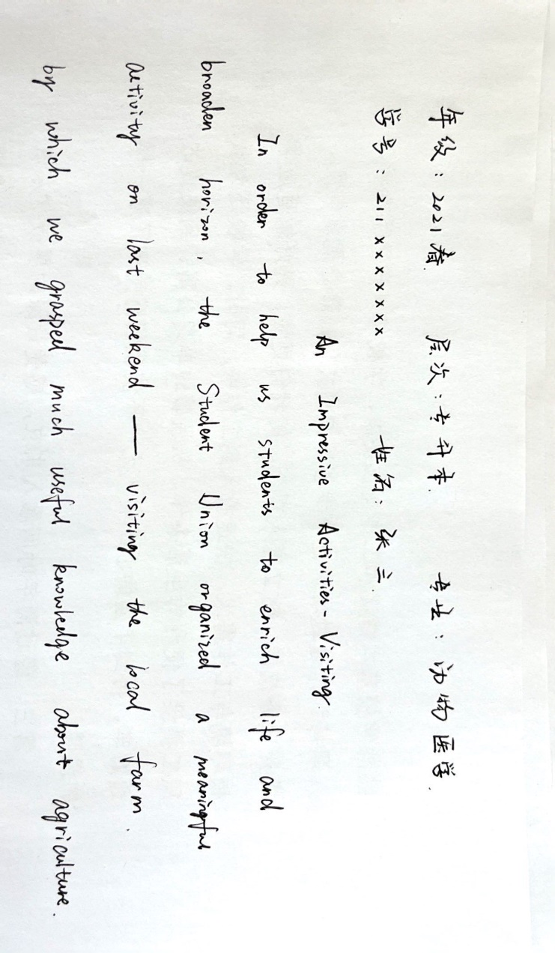

作文以印刷体或图片形式上传的按无效试卷处理，范例如下：

